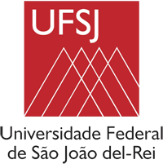
Programa de Pós-Graduação em Geografia – PPGeog
Av. Visconde do Rio Preto, s/n (Km02) – Colônia do Bengo
São João del-Rei – MG – Cep. 36.301-360

FORMULÁRIO PARA SOLICITAÇÃO DE CREDENCIAMENTO

Ao Colegiado do Programa de Pós-Graduação em Geografia da UFSJ

Prezados Senhores:
De acordo com o regimento interno do programa de Pós-Graduação em Geografia, solicito o meu credenciamento como:
( ) professor colaborador
( ) professor permanente
junto ao corpo docente deste Programa para atuar em docência, orientação e pesquisa na(s) área(s) de concentração e linha(s) de pesquisa discriminadas abaixo.
- Área de concentração: Análise Ambiental e Territorial
- Linha de Pesquisa: Dinâmica das Paisagens Tropicais
Para tanto, apresento, em anexo, uma cópia de meu currículo Lattes atualizado com a produção dos últimos quatro anos, assumindo que todas as informações inseridas no currículo Lattes são verdadeiras, estando ciente das penalidades para quem infringir os artigos 297, 298 e 299 do Código Penal Brasileiro.

Atenciosamente,
NOME: XXXXXX
ASSINATURA: _________________________________________________________________
São João del-Rei, XX de XXX de 20XX.

